RAPPORT D’ANALYSE ET PREVISION DES VENTES

1. Ventes historiques
L’analyse des données de ventes sur l’année 2025 met en évidence une forte variabilité du chiffre d’affaires mensuel.
Les ventes fluctuent significativement d’un mois à l’autre. On observe des pics importants suivis de chutes brutales.
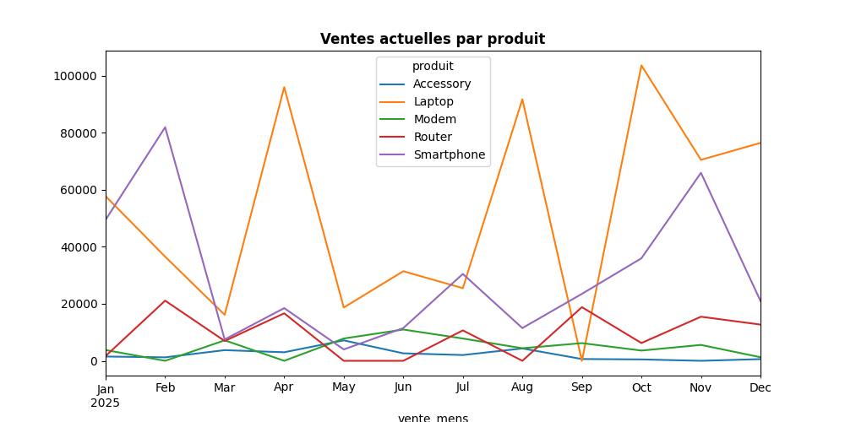
Cela indique un marché instable ou fortement influencé par des facteurs externes.
2. Tendances observées
Les ventes ne suivent pas une progression régulière. Elles présentent une variabilité élevée avec une alternance de hausses et de baisses rapides.
Une saisonnalité claire ne peut pas être identifiée en raison du nombre limité de données disponibles.
Le comportement global des ventes est irrégulier et difficile à modéliser avec une approche simple.
3. Prévisions des ventes futures
Un modèle de régression linéaire a été utilisé pour estimer les ventes futures.
Le modèle fournit une tendance générale mais présente des écarts importants par rapport aux valeurs réelles. Les prédictions ont tendance à lisser les variations et ne reproduisent pas correctement les pics et les baisses observés.
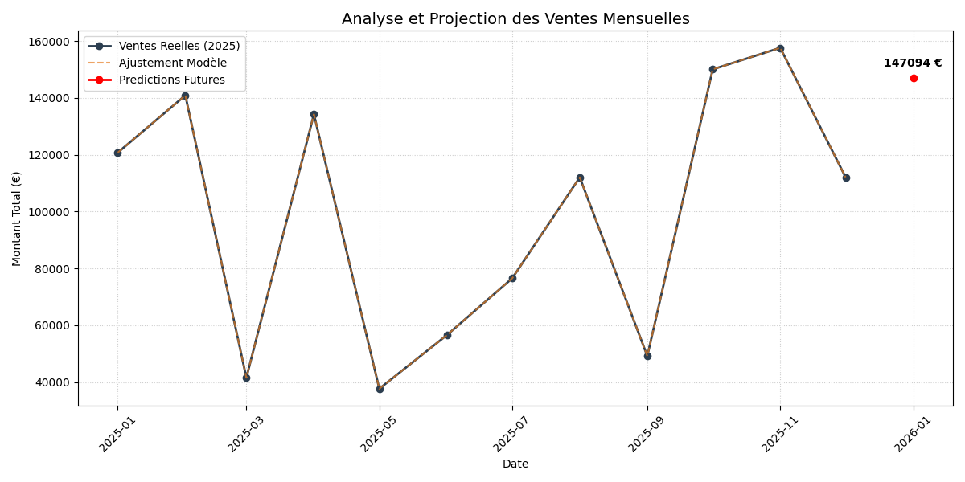
Les ventes ont augmenté pour le mois de Janvier 2026 pour ≃ 21% allant jusqu’à 147 093,75 €.

4. Limites de l’analyse
Le dataset est limité à une seule année avec un faible nombre d’observations. Les données présentent une forte irrégularité et ne contiennent pas de variables explicatives supplémentaires.
Ces limitations réduisent la capacité du modèle à produire des prévisions précises.
5. Recommandations business
Il est recommandé de collecter des données sur plusieurs années afin d’identifier des tendances fiables.
Il est également important d’ajouter des variables telles que les promotions ou la disponibilité des produits.
Une analyse par produit et par région permettrait d’identifier les segments les plus performants et d’optimiser les stratégies commerciales.
Pour les produits les plus vendus, il est recommandé de toujours en avoir en stock pour ne pas avoir des carences et concernant ceux qui sont moins vendus, faire des promotions pour attirer la clientèle.
Enfin, il est conseillé d’anticiper les périodes de baisse en mettant en place des actions marketing adaptées.

6. Conclusion
L’analyse met en évidence une forte instabilité des ventes mensuelles, rendant leur prévision complexe.
Le modèle utilisé permet d’obtenir une estimation générale, mais reste limité face à la variabilité des données.
L’amélioration de la qualité et de la quantité des données est essentielle pour affiner les prévisions et soutenir la prise de décision.

